ADC0809中文资料
ADC0809是带有8位A/D转换器、8路多路开关以及微处理机兼容的控制逻辑的CMOS组件。它是逐次逼近式A/D转换器，可以和单片机直接接口。
（1）ADC0809的内部逻辑结构
由下图可知，ADC0809由一个8路模拟开关、一个地址锁存与译码器、一个A/D转换器和一个三态输出锁存器组成。多路开关可选通8个模拟通道，允许8路模拟量分时输入，共用A/D转换器进行转换。三态输出锁器用于锁存A/D转换完的数字量，当OE端为高电平时，才可以从三态输出锁存器取走转换完的数据。
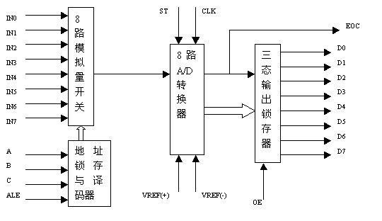

（2）． ADC0809引脚结构
ADC0809各脚功能如下：
D7-D0：8位数字量输出引脚。
IN0-IN7：8位模拟量输入引脚。
VCC：+5V工作电压。
GND：地。
REF（+）：参考电压正端。
REF（-）：参考电压负端。
START：A/D转换启动信号输入端。
ALE：地址锁存允许信号输入端。
（以上两种信号用于启动A/D转换）.
EOC：转换结束信号输出引脚，开始转换时为低电平，当转换结束时为高电平。
OE：输出允许控制端，用以打开三态数据输出锁存器。
CLK：时钟信号输入端（一般为500KHz）。
A、B、C：地址输入线。
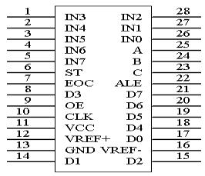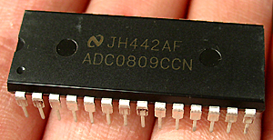
ADC0809对输入模拟量要求：信号单极性，电压范围是0－5V，若信号太小，必须进行放大；输入的模拟量在转换过程中应该保持不变，如若模拟量变化太快，则需在输入前增加采样保持电路。
地址输入和控制线：4条
ALE为地址锁存允许输入线，高电平有效。当ALE线为高电平时，地址锁存与译码器将A，B，C三条地址线的地址信号进行锁存，经译码后被选中的通道的模拟量进转换器进行转换。A，B和C为地址输入线，用于选通IN0－IN7上的一路模拟量输入。通道选择表如下表所示。
C | B | A | 选择的通道
0 | 0 | 0 | IN0
0 | 0 | 1 | IN1
0 | 1 | 0 | IN2
0 | 1 | 1 | IN3
1 | 0 | 0 | IN4
1 | 0 | 1 | IN5
1 | 1 | 0 | IN6
1 | 1 | 1 | IN7
数字量输出及控制线：11条
ST为转换启动信号。当ST上跳沿时，所有内部寄存器清零；下跳沿时，开始进行A/D转换；在转换期间，ST应保持低电平。EOC为转换结束信号。当EOC为高电平时，表明转换结束；否则，表明正在进行A/D转换。OE为输出允许信号，用于控制三条输出锁存器向单片机输出转换得到的数据。OE＝1，输出转换得到的数据；OE＝0，输出数据线呈高阻状态。D7－D0为数字量输出线。
CLK为时钟输入信号线。因ADC0809的内部没有时钟电路，所需时钟信号必须由外界提供，通常使用频率为500KHZ，
VREF（＋），VREF（－）为参考电压输入。
2． ADC0809应用说明
（1）． ADC0809内部带有输出锁存器，可以与AT89S51单片机直接相连。
（2）． 初始化时，使ST和OE信号全为低电平。
（3）． 送要转换的哪一通道的地址到A，B，C端口上。
（4）． 在ST端给出一个至少有100ns宽的正脉冲信号。
（5）． 是否转换完毕，我们根据EOC信号来判断。
（6）． 当EOC变为高电平时，这时给OE为高电平，转换的数据就输出给单片机了。
3． 实验任务
如下图所示，从ADC0809的通道IN3输入0－5V之间的模拟量，通过ADC0809转换成数字量在数码管上以十进制形成显示出来。ADC0809的VREF接＋5V电压。
4． ADC0809应用电路原理图
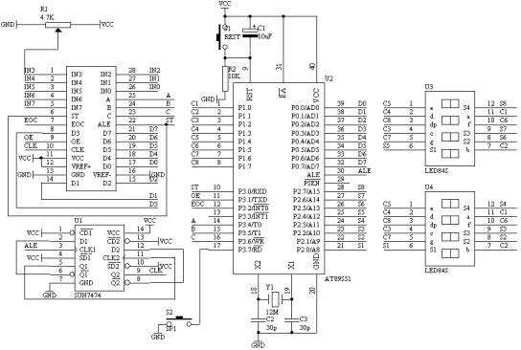
6． 程序设计内容
（1）． 进行A/D转换时，采用查询EOC的标志信号来检测A/D转换是否完毕，若完毕则把数据通过P0端口读入，经过数据处理之后在数码管上显示。
（2）． 进行A/D转换之前，要启动转换的方法：
ABC＝110选择第三通道
ST＝0，ST＝1，ST＝0产生启动转换的正脉冲信号 .
C语言源程序
#include
unsigned char code dispbitcode[]={0xfe,0xfd,0xfb,0xf7,
0xef,0xdf,0xbf,0x7f};
unsigned char code dispcode[]={0x3f,0x06,0x5b,0x4f,0x66,
0x6d,0x7d,0x07,0x7f,0x6f,0x00};
unsigned char dispbuf[8]={10,10,10,10,10,0,0,0};
unsigned char dispcount;
sbit ST="P3"^0;
sbit OE="P3"^1;
sbit EOC="P3"^2;
unsigned char channel="0xbc";//IN3
unsigned char getdata;
void main(void)
{
TMOD=0x01;
TH0=(65536-4000)/256;
TL0=(65536-4000)%256;
TR0=1;
ET0=1;
EA=1;
P3=channel;
while(1)
{
ST=0;
ST=1;
ST=0;
while(EOC==0);
OE=1;
getdata=P0;
OE=0;
dispbuf[2]=getdata/100;
getdata=getdata%10;
dispbuf[1]=getdata/10;
dispbuf[0]=getdata%10;
}
}
void t0(void) interrupt 1 using 0
{
TH0=(65536-4000)/256;
TL0=(65536-4000)%256;
P1=dispcode[dispbuf[dispcount]];
P2=dispbitcode[dispcount];
dispcount++;
if(dispcount==8)
{
dispcount=0;
}

